Велопробег

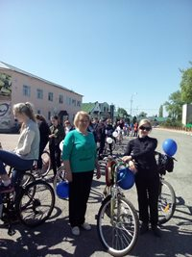
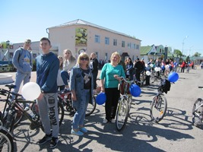
06 мая 2017 года в ходе проведения областного двухмесячника по защите прав семьи и детей « Вместе ради детей!» отделом молодёжи , спорта и демографии администрации Добринского муниципального района с учащимися МБОУ лицей №1 пос.Добринка был проведен велопробег, посвящённый 72-ой годовщине Великой Отечественной Войне.
В данном мероприятии приняли участие специалисты комиссии по делам несовершеннолетних и защите их прав администрации Добринского муниципального района.

